Tuần 5 KẾ HOẠCH BÀI DẠY
Môn: Âm nhạc
Chủ đề 2: Biết ơn thầy cô giáo – 4 tiết
Bài : Hát: Em thương thầy mến cô ( tiết 5 )
Vận dụng - Sáng tạo: Vận động theo tiếng trống.

I. YÊU CẦU CẦN ĐẠT:
Sau bài học giúp học sinh hình thành các năng lực và phẩm chất sau đây:
1.Năng lực đặc thù:
- Hát đúng cao độ và trường độ bài Em thương thầy mến cô.
- Hát rõ lời, thuộc lời, biết hát kết hợp với gõ đệm theo phách và biết vận động theo tiếng đàn.
2. Năng lực chung
- Có kĩ năng ca hát cơ bản
- Phát triển giọng hát tự nhiên cho HS
- Biết thể hiện bài hát theo hướng dẫn của giáo viên.
3. Phẩm chất
- Góp phần giáo dục các em yêu mến thầy cô, bạn bè, mái trường.
II. ĐỒ DÙNG DẠY HỌC:
1. Phương pháp và kĩ thuật dạy học
- Phương pháp: quan sát, hỏi – đáp, rèn luyện theo mẫu, thảo luận nhóm, trò chơi.
- Kĩ thuật: đặt câu hỏi, chia nhóm, vận động
2. Phương tiện và công cụ dạy học
- Giáo viên: Băng đĩa nhạc, loa đài, một số nhạc cụ gõ.
- Học sinh: SGK
III. CÁC HOẠT ĐỘNG DẠY HỌC CHỦ YẾU
Hoạt động của Giáo viên | Hoạt động của Học sinh
1. Hoạt động Mở đầu : Khởi động  1.1.Ổn định  - Hãy kể tên những bài hát về thầy cô giáo mà em biết.  - GV gợi ý: Cô giáo, cô và mẹ, ngày đầu tiên đi học.  - GV bật nhạc bài Ngày đầu tiên đi học, HS vận động nhịp nhàng theo bài hát  1.2. Dạy bài mới  Giới thiệu bài: Hát: Em thương thầy mến cô – Vận dụng – sáng tạo: Vận động theo tiếng trống ( tiết 5 )  2. Hoạt động Hình thành kiến thức mới: Khám phá: Hát: Em thương thầy mến cô  - Với mỗi người, ngôi nhà là tổ ấm yêu thương. Nơi ấy có biết bao người thân yêu đã vun vén hạnh phúc cho ta. Nhưng có một ngôi nhà nữa, ngôi nhà ghi dấu một thời thơ trẻ sôi nổi, đầy hăm hở của tuổi thơ ta. Nó ôm ấp biết bao nhiêu kỉ niệm về tình thầy, tình bạn. Và để đền đáp công lao dạy dỗ to lớn của quý thầy cô các em nhớ nhé phải hăng say học hành, ngoan ngoãn, vì quê hương vì đất nước. Bài hát Em thương thầy mến cô đã được Nhạc sĩ Phạm Trọng Cầu sáng tác dành cho các em.  - Giáo viên cho HS nghe bài hát kết hợp vận động cơ thể hoặc biểu lộ cảm xúc.  - ? Em hãy nói cảm nhận ban đầu về lời bài hát.  - HD HS đọc lời ca theo tiết tấu.  + Câu 1: Sao em thương thầy và mến cô/, hằng chăm lo/, hằng gắng sức/.  + Câu 2: Quyết chí/ đem trọn niềm hăng say /vì tương lai/ vì mai đây/.  + Câu 3: Nên em luôn luôn gắng công học hành/. Vì quê hương/, vì đất nước/.  + Câu 4: Nên em luôn luôn khắc ghi trong lòng/ một tình yêu non sông/.  Câu 5: Sao em thương thầy và mến cô/, hằng chăm lo/, hằng gắng sức./(quay lại câu 1)  Câu 6: Quyết chí đem trọn niềm hăng say/ vì hôm nay /vì mai đây/. (quay lại câu 2 kết )  Giải thích “thương thầy”nghĩa là “yêu quý thầy”. hằng chăm lo, hằng gắng sức” nghĩa là “luôn chăm lo, luôn gắng sức”.  - HD tập hát từng câu nối tiếp đến hết bài  - Đàn giai điệu mỗi câu 2 đến 3 lần, bắt nhịp cho HS hát.  - Y/c: các em lấy hơi ở đầu câu hát.  - GV chỉ định:  - Nghe, sửa sai ( nếu có)  - GV hướng dẫn HS thể hiện đúng những chỗ ngân dài 2, 3 phách chỗ cuối nghỉ 1 phách quay lại để kết.  - GV đàn cho học sinh hát cả bài với tốc độ ổn định, thể hiện tình cảm vui tươi, tha thiết.  Thư giãn  3. Hoạt động Luyện tập, thực hành.  - GV hướng dẫn HS vỗ tay đệm theo phách, nhịp.  GV thực hiện mẫu câu đầu. HS quan sát và nhận xét cách vỗ tay theo nhịp, phách.  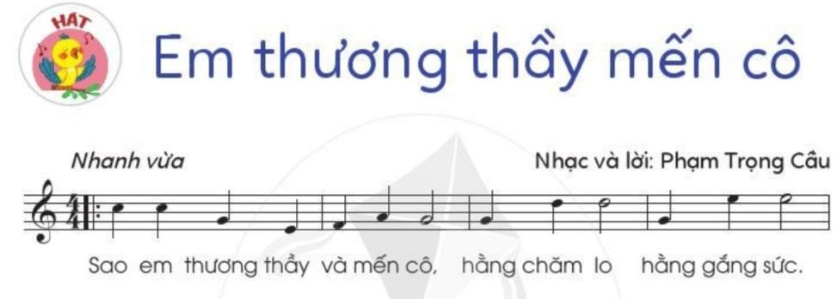    - Các nhóm cá nhân luân phiên luyện tập  - GV gọi 1 nhóm học sinh thực hành trước lớp luyện tập.  Nhóm nữ: Câu 1- nhóm nam- câu 2.Nhóm nữ: câu 3. Nhóm nam nữ câu 4  - GV nhận xét sửa sai nếu có.  - GV gọi một nhóm lên thực hiện trước lớp các nhóm còn lại quan sát và nhận xét.  - Gv Hỏi: Hôm nay các em học bài gì ?  - Nội dung của bài hát truyền tải đến chúng ta thông điệp gì ?  - HD HS luyện tập bài hát theo nhóm, tổ, cá nhân  - GV yêu cầu các tổ, nhóm, cá nhân tập trình bày bài hát.  - GV nhận xét, sửa sai ( nếu có).  4. Hoạt động Vận dụng, trải nghiệm  Vận động theo tiếng trống  - GV gõ trống, HS nghe và quan sát vận động phù hợp.  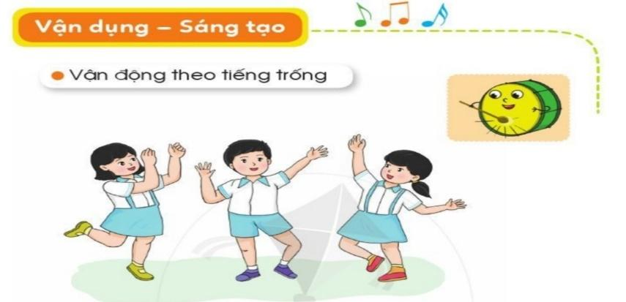  - GV gõ trống cho HS thực hiện 3 lần  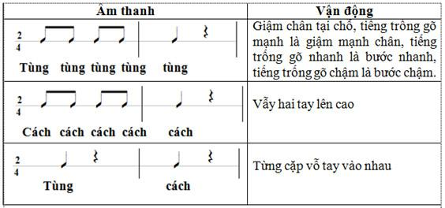  - Gọi 5 bạn lần lượt lên thực hiện.  * Hoạt động nối tiếp ( Củng cố, dặn dò )  - GV hỏi:  + Hôm nay các em được học bài hát có tên là gì?  + Ai là tác giả của bài hát?  + Nội dung bài hát giáo dục các em điều gì?  - GV nhận xét câu trả lời của HS  - GV chốt lại mục tiêu của tiết học.  - GV khen ngợi các em có ý thức tập luyện, hát hay, vận động tốt. Động viên những em còn rụt rè, chưa mạnh dạn cần cố gắng hơn.  - Dặn các em về nhà xem lại các nội dung đã học và tìm một số động tác phụ họa cho bài hát em thương thầy mến cô. | - HS kể, có thể hát một câu hát trong bài hát mà em biết.  - HS vận động  - HS nghe, ghi nhớ  - HS nghe, vận động cơ thể theo.  - Nêu cảm nhận của mình.  - Đọc đồng thanh  - Tập hát từng câu  - Biết cách lấy hơi  - HS khá hát mẫu.  - Tập hát ngân đủ phách.  - Hát đúng theo nhạc đệm, thể hiện được tính chất của bài  - HS thực hiện  - Thực hiện theo nhóm  - Theo dõi, lắng nghe.  - HS thực hiện theo nhóm  - Thực hiện.  - HS trả lời câu hỏi  - HS luyện tập  - Các nhóm, tổ, cá nhân trình bày bài hát  - HS quan sát, ghi nhớ  - HS thực hiện  - Các nhóm thực hiện  - HS trả lời câu hỏi  - HS nghe, ghi nhớ

IV. ĐIỀU CHỈNH SAU BÀI DẠY:………………………………………………..
...................................................................................................................................

Tuần 5 KẾ HOẠCH BÀI DẠY
Môn: Âm nhạc
Chủ đề 2: Biết ơn thầy cô giáo – 4 tiết
Bài : Ôn tập bài hát: Em thương thầy mến cô ( tiết 6 )
Nghe nhạc: Lời cô

I. YÊU CẦU CẦN ĐẠT:
Sau bài học giúp học sinh hình thành các năng lực và phẩm chất sau đây:
1.Năng lực đặc thù:
- Hát đúng cao độ, trường độ bài hát Em thương thầy mến cô. Hát rõ lời ca và thuộc lời, biết hát đối đáp và vận động đơn giản.
- Nghe và vận động cơ thể phù hợp với nhịp điệu bài hát Lời cô.
- Chăm chú nghe và thể hiện cảm xúc khi nghe, nhớ tên bài hát được nghe.
2. Năng lực chung
- Có kĩ năng hát cơ bản, hát hòa giọng với tập thể
- Biết hát một mình và hát cùng người khác.
3. Phẩm chất
- Biết kính yêu thầy cô giáo, yêu mái trường, bạn bè.
II. ĐỒ DÙNG DẠY HỌC:
1. Phương pháp và kĩ thuật dạy học
- Phương pháp: quan sát, hỏi – đáp, rèn luyện theo mẫu, thảo luận nhóm, trò chơi.
- Kĩ thuật: đặt câu hỏi, chia nhóm, vận động.
2. Phương tiện và công cụ dạy học
- Giáo viên: Băng đĩa nhạc, loa đài, một số nhạc cụ gõ.
- Học sinh: SGK
III. CÁC HOẠT ĐỘNG DẠY HỌC CHỦ YẾU
Hoạt động của Giáo viên | Hoạt động của Học sinh
1. Hoạt động Mở đầu : Khởi động  1.1.Ổn định  - Cho HS hát vận động theo nhạc bài Em thương thầy mến cô  1.2. Dạy bài mới  Giới thiệu bài: Ôn tập bài hát Ngày mùa vui –Nghe nhạc: Đi học ( tiết 2 )  2. Hoạt động Hình thành kiến thức mới: Khám phá * Ôn tập bài hát: Ngày mùa vui  - GV cho HS nghe lại bài hát kết hợp vỗ tay nhịp nhàng.  - GV cho HS hát cùng nhạc đệm 1-2 lần, tập lấy hơi và thể hiện sắc thái. Nhắc HS lấy hơi đúng chỗ, thể hiện rõ tính chất rộn ràng, vui tươi của bài hát.  + GV hướng dẫn HS tập hát đối đáp.  Người hát Câu hát  HS nữ Ngoài đồng lúa chín …. trong vườn.  HS nam Nô nức trên đường….. mong chờ.  HS nữ Hội mùa rộn ràng ….. yêu thương.  HS nam Ngày mùa rộn ràng …. vui hơn.  - GV cho HS chơi trò chơi hỏi - đáp theo nhóm, tổ, các hình thức khác nhau.  - GV nhận xét, sửa sai ( nếu có).  Thư giãn  3. Hoạt động Luyện tập, thực hành.  - GV hướng dẫn HS hát kết hợp vận động.  Câu hát Động tác  Câu 1 2 tay mở từ trong ra ngoài rồi khum trước miệng như chim hót.  Câu 2 2 tay đưa lên cao đồng thời đưa sang 2 bên, chân nhún nhẹ nhàng.  Câu 3 2 tay để ngang hông bên trái vuốt nhẹ 2 lần, sau đó tay phải vươn qua đầu, tay trái giữ nguyên.  Câu 4 2 tay để ngang hông bên phải vuốt nhẹ 2 lần, sau đó tay trái vươn qua đầu, tay phải giữ nguyên.  - GV gọi một vài học sinh có năng khiếu trình bày lại  - Luyện theo dãy, nhóm  - GV mời một vài nhóm lên trình bày  - Khuyến khích HS sáng tạo những động tác phù hợp 4. Hoạt động Vận dụng, trải nghiệm  - GV giới thiệu: Bài hát Đi học nhạc Bùi Đình Thảo, lời thơ Minh Chính - Bùi Đình Thảo.  - GV cho HS nghe lần thứ nhất rồi hỏi các em cảm nhận về bài hát  + Bài hát vui tươi hay tha thiết?  + Tốc độ bài hát nhanh hay chậm?  + Người hát là trẻ em hay người lớn?  + Giọng hát là nam hay nữ?  + Hình thức hát là đơn ca hay tốp ca?  - GV cho HS nghe nhạc kết hợp với gõ đệm, vận động cơ thể phù hợp với nhịp điệu ( có thể gõ đệm theo các kiểu nhịp- phách- tiết tấu)  - GV đàn và hát lại 1 câu khoảng 2 - 3 lần yêu cầu HS nhận biết và nhớ được để hát lại câu đó.  - GV có thể thực hiện câu hát khác.  * Hoạt động nối tiếp ( Củng cố, dặn dò )  - GV chốt lại mục tiêu của tiết học, khen ngợi các em có ý thức tập luyện, hát hay, vận động tốt. Động viên những em còn rụt rè, chưa mạnh dạn cần cố gắng hơn.  - Giáo dục thái độ và phẩm chất cho HS về tình yêu quê hương, yêu Tổ quốc thông qua những hành động cụ thể như: chăm chỉ học tập, bảo vệ môi trường, bảo vệ các con vật có ích...  - Dặn các em về nhà xem lại các nội dung đã học. | -Hát  - HS lắng nghe  - HS nghe, biểu lộ cảm xúc  - HSCHT đọc lời ca  - HS đọc theo tiết tấu  - HS theo dõi GV làm mẫu, thực hiện theo HD  - HS thực hiện  - HS luyện tập  - HSHTT sáng tạo thể hiện động tác của mình.  - HS nghe, ghi nhớ  - HS nghe, cảm nhận và trả lời câu hỏi.  - HS nghe nhạc kết hợp gõ đệm, vận động cơ thể phù hợp với nhịp điệu.  - HS nghe và trình bày lại câu hát.  - HS thực hiện.  - HS nghe, ghi nhớ

IV. ĐIỀU CHỈNH SAU BÀI DẠY:………………………………………………
...................................................................................................................................

